【成绩管理系统】设计方案之详细设计

目录
Invincible项目小组
2026年11月
1 引言 1
1.1 编写目的 1
1.2 参考资料 1
1.3 术语定义及说明 1
2 设计概述 2
2.1 运行环境概述 2
2.2 条件与限制 2
2.3 详细设计方法和工具 2
3 技术方案 2
3.1 系统详细设计 2
3.1.1 系统结构设计及子系统划分 2
3.1.2 系统功能模块详细设计 3
3.1.3 接口详细设计 8
3.1.4 用户界面设计 9
4 测试建议 9
4.1.1 测试环境与配置 9
4.1.2 测试重点 10
5 文档建议 10
6 关键技术 11
6.1 关键技术的提出 11
6.2 关键技术的一般说明 11
6.3 关键技术的实现方案 11

引言

编写目的
基于人脸识别技术的登陆签到和视频监控系统的详细设计。为了使之后的系统编写开发功能需求和系统特点明确，将功能进行分工，预算开发进度，所以编写该详细设计。

参考资料
《种基于肤色分割的人脸检测算法》 作者：魏异 雷蕴奇 吴绿芳 吴众山
《基于AdaBoost与粒子滤波的人脸检测与跟踪》 作者：李荣华
《融合PCA与LDA变换的仿生人脸识别研究》 作者：蒋加伏 袁成伟

术语定义及说明
术语：
属于/定义 | 说明
肤色分割 | 根据人体的肤色与背景环境的不同截取出皮肤颜色的区域的方法
人脸检测 | 在一张图片中找出人脸的区域
人脸识别 | 一张人脸图片与另外一张人脸图片相比，找出两张图片中的人脸是否为同一个人
AdaBoost | 一种迭代算法，其核心思想是针对同一个训练集训练不同的分类器(弱分类器)，然后把这  些弱分类器集合起来，构成一个更强的最终分类器(强分类器)
员工 | 主要该软件的使用者，识别该用户后就表示该用户已经签到成功
管理员 | 可以查看所有注册的用户（删除），还有查看员工签到情况的人员
普通用户 | 拥有视频检测功能的用户

缩略语：
缩略语 | 原文 | 中文含义
PCA | Principal Component Analysis | 主成分分析
LDA | Linear Discriminant Analysis | 线性判别式分析

设计概述

运行环境概述
环境名称 | 软件版本
硬件 | 普通的用户的微机
操作系统 | Windows XP/Windows 7
数据库系统 | Oracle
Java版本 | JDK1.6.24-windows或以上

条件与限制
- 系统功能的功能算法比较难理解。
- 需要学习各种检测和识别的算法，开发人员经验不足。

详细设计方法和工具
采用方法：1、面向对象的分析方法
2、E—R图

采用工具： Powerdesigner画出相关图，还有windows的word等办公软件

技术方案

系统详细设计

系统结构设计及子系统划分

软件架构图：
人脸识别签到并视频监控
员工注册
员工登陆
员工管理
视频监控
摄像头截取5张人脸录入
摄像头截取2张人脸识别
查看所有员工
删除员工
查看员工签到情况
员工签到

E—R图：
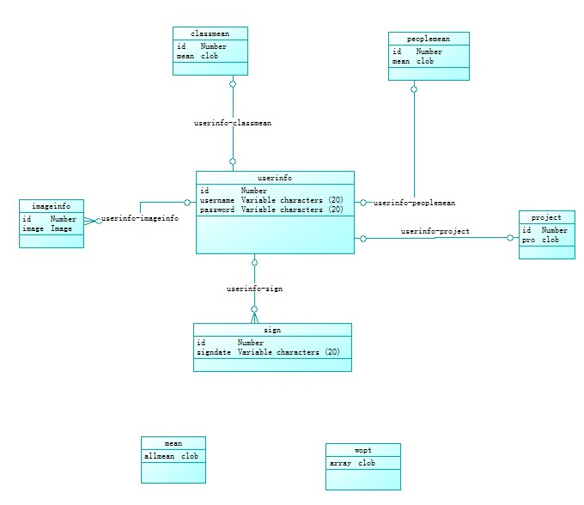

系统功能模块详细设计
系统功能模块命名规范
模块名称 | 模块标识 | 编号
员工注册 | Login | T100
员工登陆 | Register | T200
员工签到 | Sign | T300
查询所有员工 | QueryUser | T400
查询员工签到 | QuerySign | T500
删除员工 | DeleteUser | T600
视频监控 | VideoSurveillance | T700

T100 员工注册 模块流程图
名称、标识符 | 员工注册
功能描述 | 员工根据需要注册
功能需求 | 进入注册界面后打开摄像头，当用户确认后，截取7张用户的图片，使用人脸检测的算法截取人脸区域，把人脸图片显示在界面上。如果用户满意，则使用5张作为人脸库，2张作为识别测试，识别测试成功则注册成功，否则失败；如果用户不满意则重新截取7张图片直到用户满意。
输入 | 从摄像头动态获取的员工头像
操作序列 | 员工注册  摄像头截取头像  用户是否满意  否  测试是否成功  是  是  否  注册成功
输出 | 在数据库添加一个员工

T200 员工登陆 模块流程图
名称、标识符 | 员工登陆
功能描述 | 员工人脸检测识别登陆
功能需求 | 进入登陆界面，从摄像头截取2张人脸作为样本，两张样本跟数据库中的人脸库进行识别，如果人脸库中有该人脸则登陆成功；否则登陆失败
输入 | 从摄像头动态获取的员工头像
操作序列 | 员工登陆  摄像头截取头像  是否与人脸库匹配  是  否  登陆成功
输出 | 返回该员工的信息并进入签到界面

T300 员工签到 模块流程图
名称、标识符 | 员工签到
功能描述 | 员工登陆成功后点的签到操作
功能需求 | 登陆后进入签到界面，点击签到按钮，在对应的员工信息添加签到信息，签到成功。
输入 | 员工id号
操作序列 | 员工签到  员工点击签到  注册成功  数据库添加签到信息
输出 | 签到成功

T400 查询所有员工 模块流程图
名称、标识符 | 查询所有员工
功能描述 | 管理员查看所有注册员工的信息资料
功能需求 | 以管理员身份登陆，点击查看员工所有资料，把现有的注册的员工信息显示出来
输入 | 无
操作序列 | 查询所有员工  显示所有员工信息
输出 | 返回所有员工信息

T500 查询员工签到 模块流程图
名称、标识符 | 查询员工签到
功能描述 | 管理员查询某位员工的签到情况
功能需求 | 管理员点击某位员工，显示该员工的签到日程
输入 | 员工id号
操作序列 | 查询员工签到  输入某位员工id  显示该员工的签到日程
输出 | 员工的所有签到信息

T500 查询员工签到 模块流程图
名称、标识符 | 查询员工签到
功能描述 | 管理员查询某位员工的签到情况
功能需求 | 管理员点击某位员工，显示该员工的签到日程
输入 | 员工id号
操作序列 | 查询员工签到  输入某位员工id  显示该员工的签到日程
输出 | 员工的所有签到信息

T600 删除员工 模块流程图
名称、标识符 | 删除员工
功能描述 | 管理员删除某位员工
功能需求 | 管理员点击某位员工，删除该员工的所有信息
输入 | 员工id号
操作序列 | 删除员工  输入某位员工id  从数据库中删除该员工信息
输出 | 无

T700 视频监控 模块流程图
名称、标识符 | 视频监控
功能描述 | 根据所输入的头像找出这些头像在视频中的什么位置
功能需求 | 普通用户输入1-9张的带头像的图片，和所要查找的视频。在有限的时间内查找出所有的头像图片在视频中出现过的地方，直到视频查找结束或者用户主动停止。
输入 | 1-9张要找的人脸图片；  要查找的视频
操作序列 | 视频监控  输入1--9张要查找的人脸图片  输入要查找的视频  查找所有的输入人脸在视频的位置并输出显示  找到1张  查找结束  监控完毕或者用户停止
输出 | 人脸在视频中的位置

接口详细设计
- 内部接口设计
CameraInterface：控制摄像头开关的接口。
其中getCamera()为打开摄像头并且获取摄像头所照到的影像。
getHandledPictrue()为截取当前的一张摄像头所照到的图片。
closeCamera()为关闭摄像头。

FindFaceInterface：图片人脸检测的接口。
其中start()为开始线程监听检测。
findFace(Image image)为把图片存进检测列表，检测成 功返回人脸区域的图像。
stop()为停止监听线程检测。

FindVideoFaceInterface：查找一个视频中每一帧的人脸的接口。
其中findFace()为查找一个视频中所有每隔1秒的帧的所有人 脸。
stop()为停止查找人脸并且释放资源。
GetPcaLda：getResult(BufferedImage[] bImg)是获取最佳投影矩阵。 同时计算PCA矩阵和LDA矩阵的特征值、特征向量。

Mark：domark()：识别两个人脸图是否是同一个人，如果两张人脸是同一 个人，则返回true，否则返回false。

测试建议

测试环境与配置
- 硬件配置
a．内存：2GB；
b．外存容量：500GB；
c．输入设备：摄像头，键盘，鼠标，输出设备：显示屏；
d．数据通信设备：无；
e．功能键及其他专用硬件：无
- 软件配置
操作系统：window7
数据库系统：oracle
中间件：eclipse的相关插件，jdk1.6.25或者以上

文档建议
[列出与产品有关的文档，如功能说明、使用方法说明、新功能介绍等。可与项目组、开发组项目经理等人定义文档交付件。]
功能说明：
- 注册一个教师账号
- 先由教师输入学校、年级、班级等信息。
- 输入每个班级的学生信息
- 输入学生的科目成绩
- 学生可以根据学号注册一个账号
- 学生可以查询自己的科目成绩
- 教师可以查询班级的各个学生的成绩和统计班级成绩信息

使用方法说明：
学生注册通过注册确定和录入学生身份信息，并存储到数据库。
学生登录：为用户信息安全考虑，为用户提供一个登录功能，只有登录的用户才能执行其他功能。
修改个人信息：为方便用户管理个人信息，及时修改、更新，为用户提供信息修改功能 。
查询班级成绩：为用户提供全面了解班级成绩状况的平台。
查询个人成绩：本系统主要功能，为用户提供查询自己成绩的平台。
教师注册：通过注册确定和录入教师身份信息，并存储到数据库，以便下次登录使用。
教师登录：为用户信息安全考虑，为用户提供一个登录功能，只有登录的用户才能
执行其他功能。
班级成绩录入：方便教师录入其班学生成绩，并存储到数据库，方便学生查询。
班级成绩查询：为老师提供由管理员统计后的班级信息，为其提供一个全面了解本班信息的平台。
管理员登陆：为用户信息安全考虑，为管理员提供一个登录功能，只有登录的用户才能
成绩统计：管理员统计信息后存入数据库，留待以后查询之用。
新功能介绍：都是传统的功能，主要考虑到实用

关键技术

关键技术的提出
1、肤色分割技术与

关键技术的一般说明
[说明关键技术的名称、必要性、技术难点、进度、计划等(可以用表格)。]

关键技术的实现方案
[详细介绍各项关键技术的实现方案 。]

